琳宝私厨
UI 设计素材清单
粉紫可爱风 · 毛绒质感卡通形象 · 共 9 张

设计风格说明
• 主色调：粉紫渐变（#ff6b9d → #c084fc），暖粉背景
• 形象：蓝色毛绒连体衣男孩（小怪物帽）+ 粉色毛绒连体衣女孩（彩色毛线帽）
• 质感：软萌毛绒手绘风，圆润线条，爱心星星点缀
• 用途：开屏、首页、菜单、清单、订单、个人中心空状态与引导

素材列表
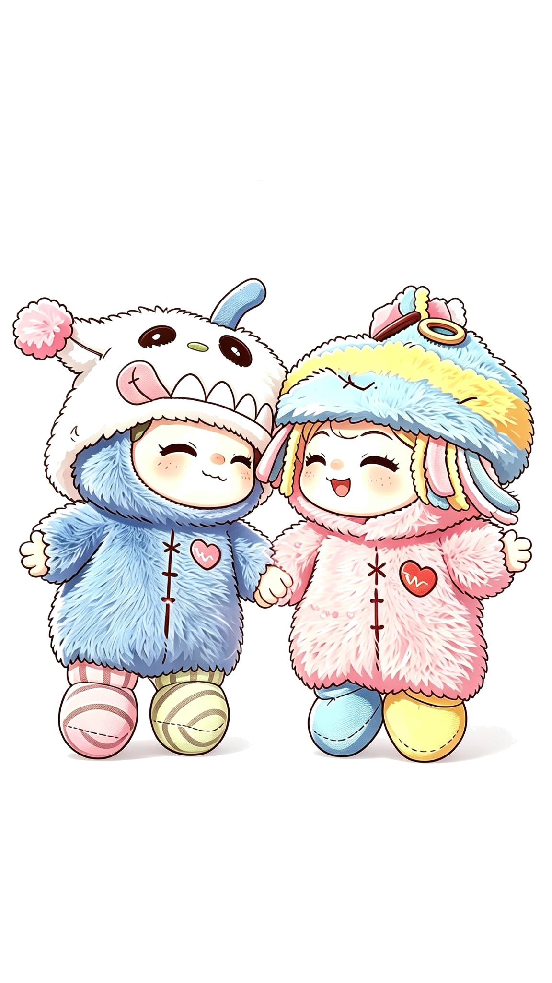  1. 开屏欢迎页  启动/引导页，两人在厨房前牵手 | 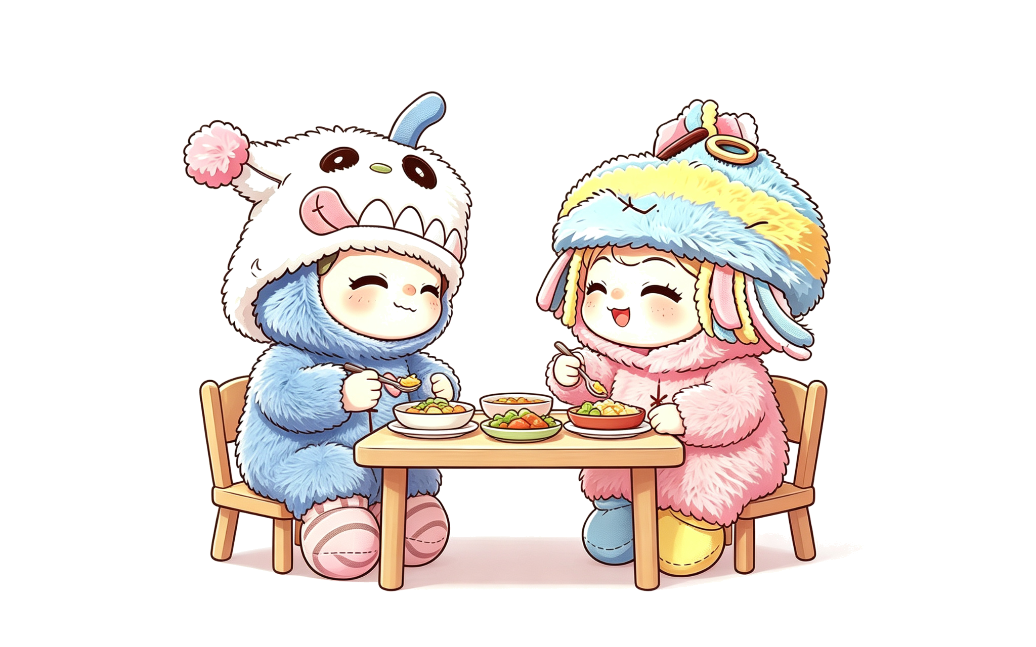  2. 首页主视觉  首页横幅，两人餐桌前吃饭
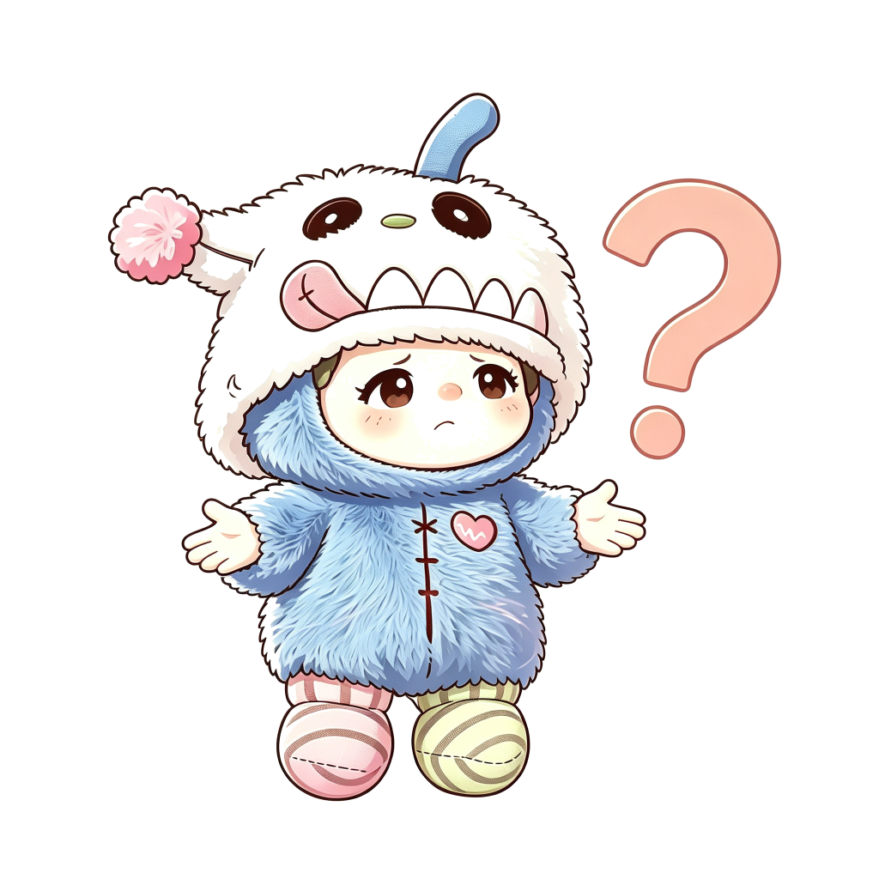  3. 空菜单状态  男孩摊手问号，引导加菜 | 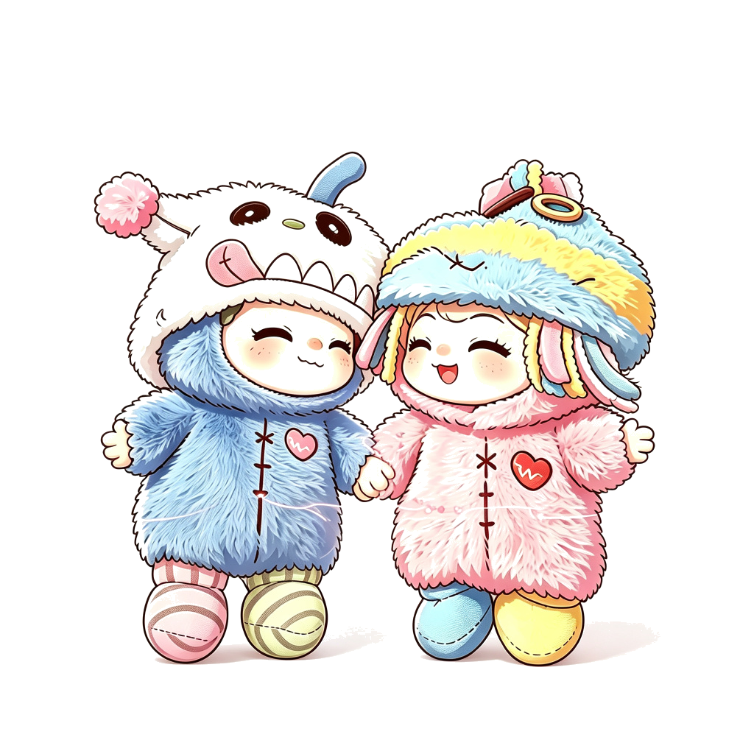  4. 情侣头像/配对页  两人依偎，粉色爱心背景
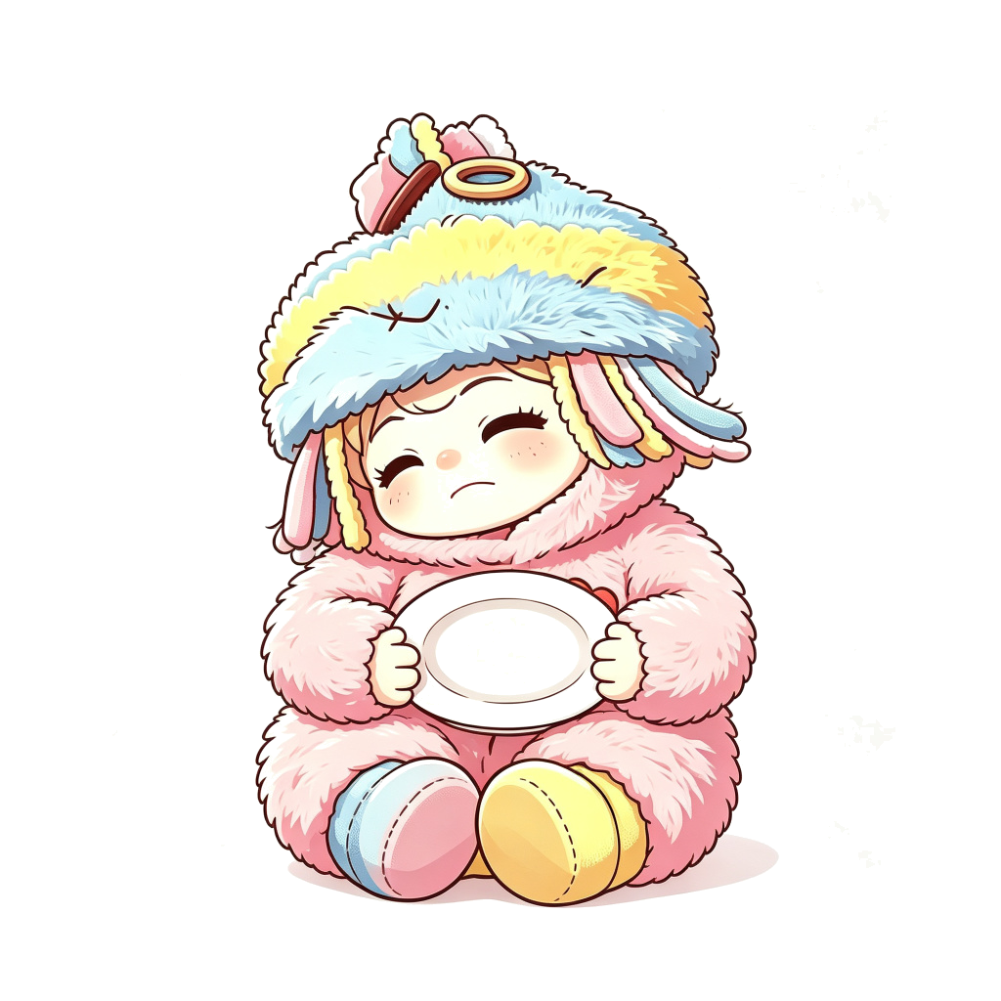  5. 空购物车/清单  女孩抱空盘，委屈表情 | 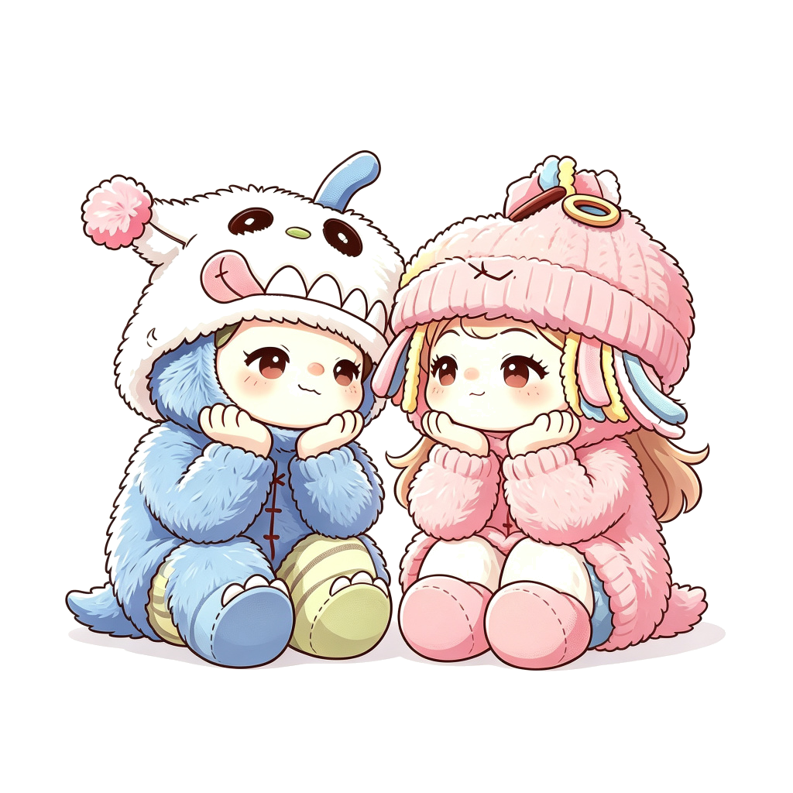  6. 空订单状态  两人托腮等待上菜
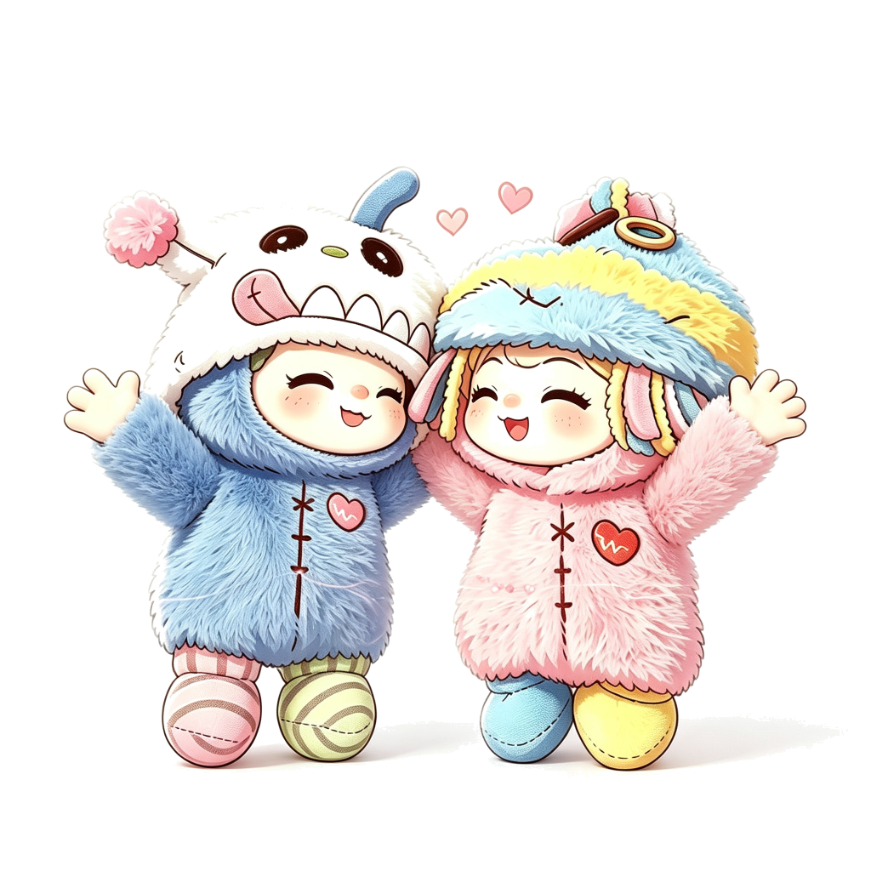  7. 下单成功/庆祝  两人欢呼比心，彩色纸屑 | 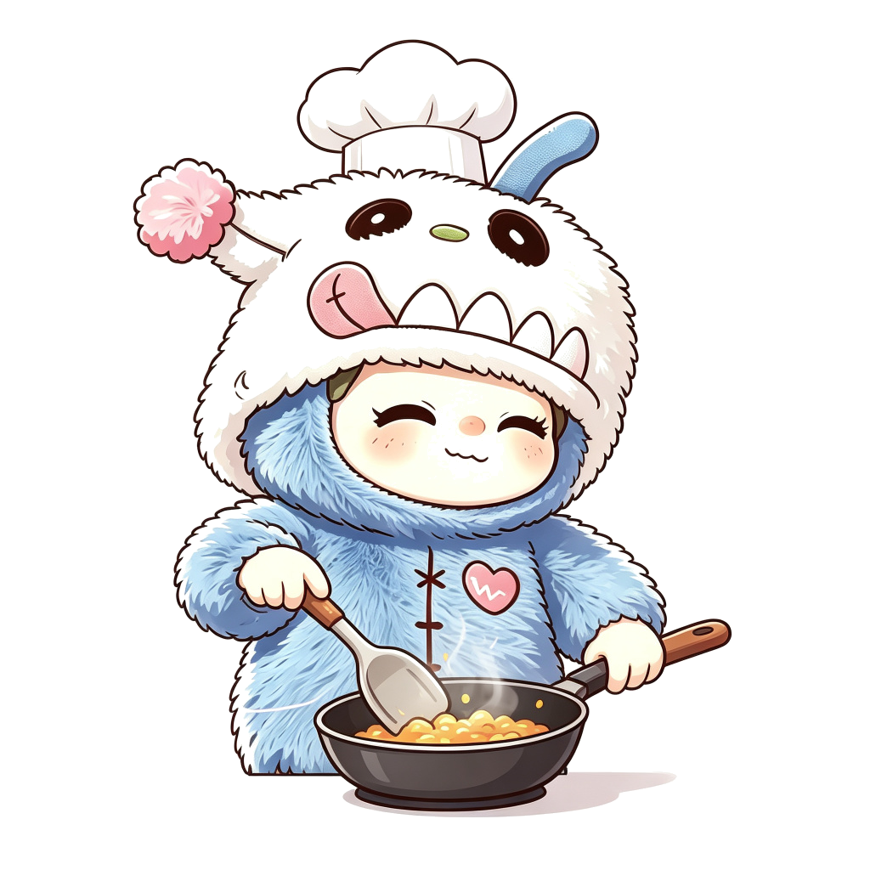  8. 做菜中/加载态  男孩戴厨师帽炒菜
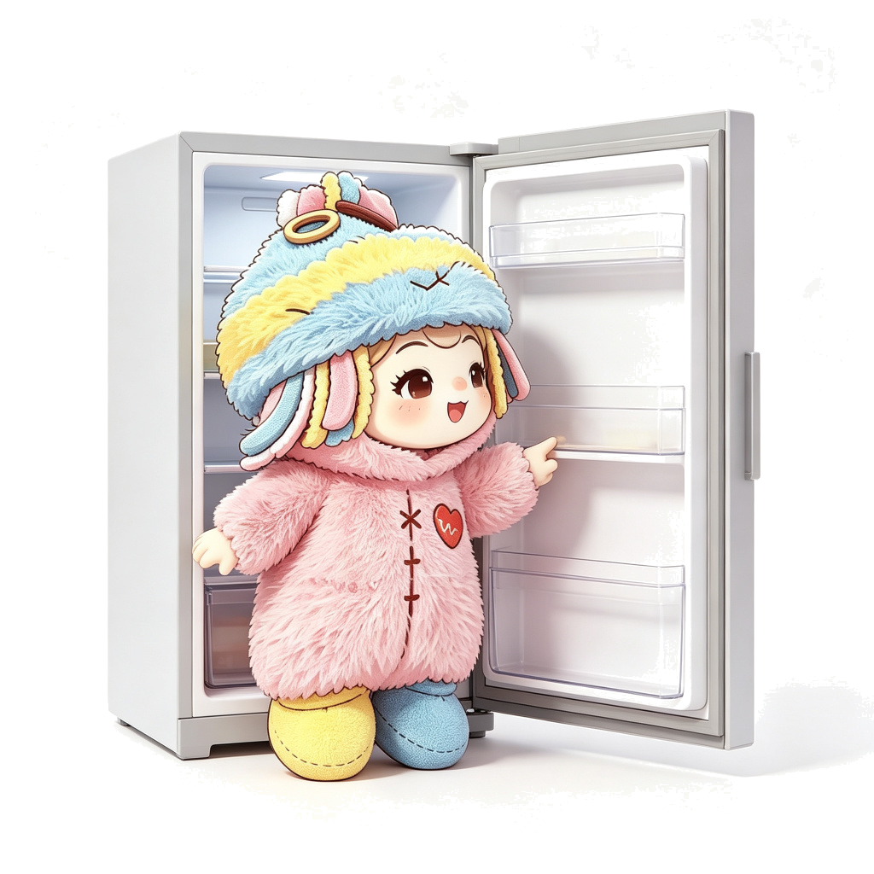  9. 空冰箱状态  女孩打开空冰箱查看 | 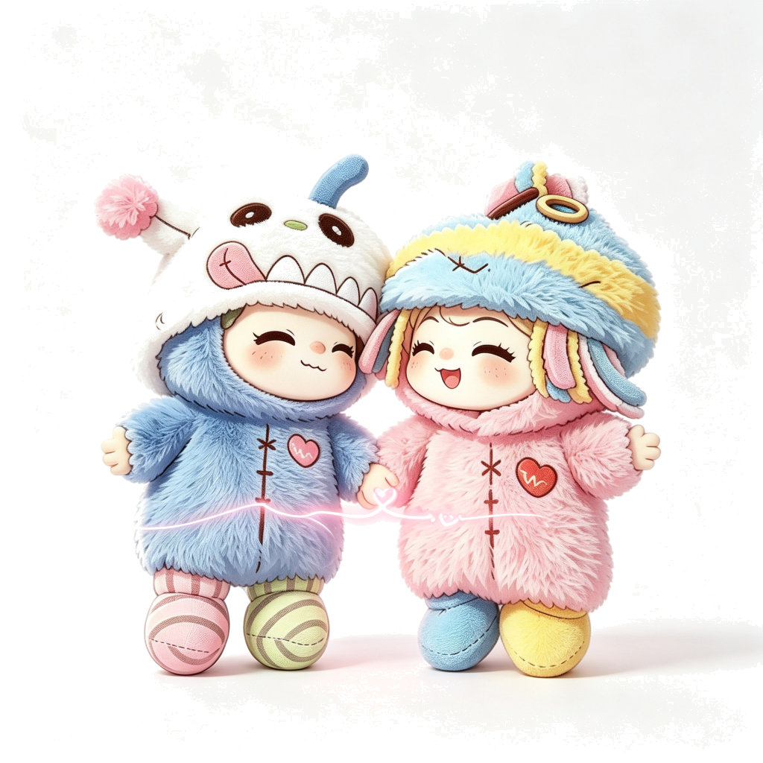  10. 配对成功  两人爱心连线，绑定成功页
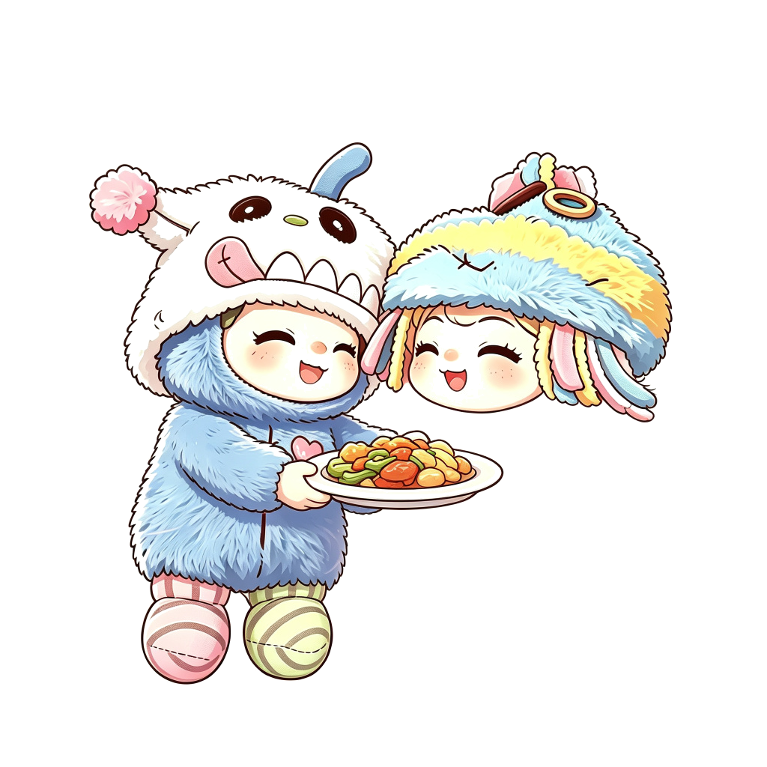  11. 上菜/完成制作  男孩端菜递过来，订单完成 | 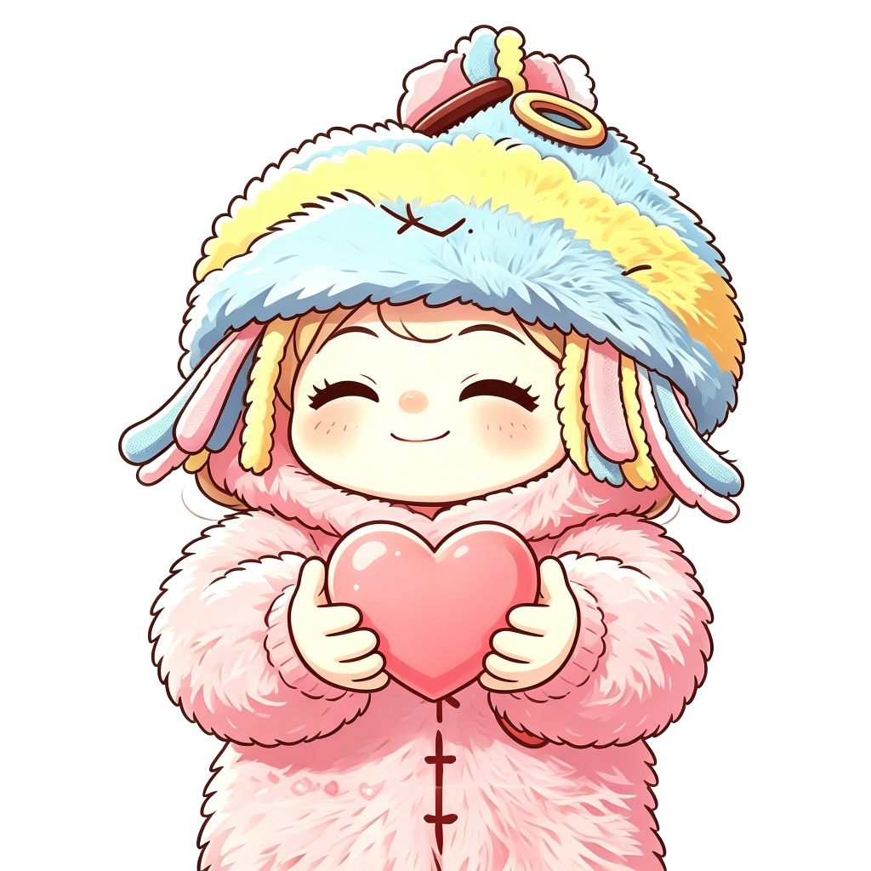  12. 送爱心/表白  女孩双手捧大爱心
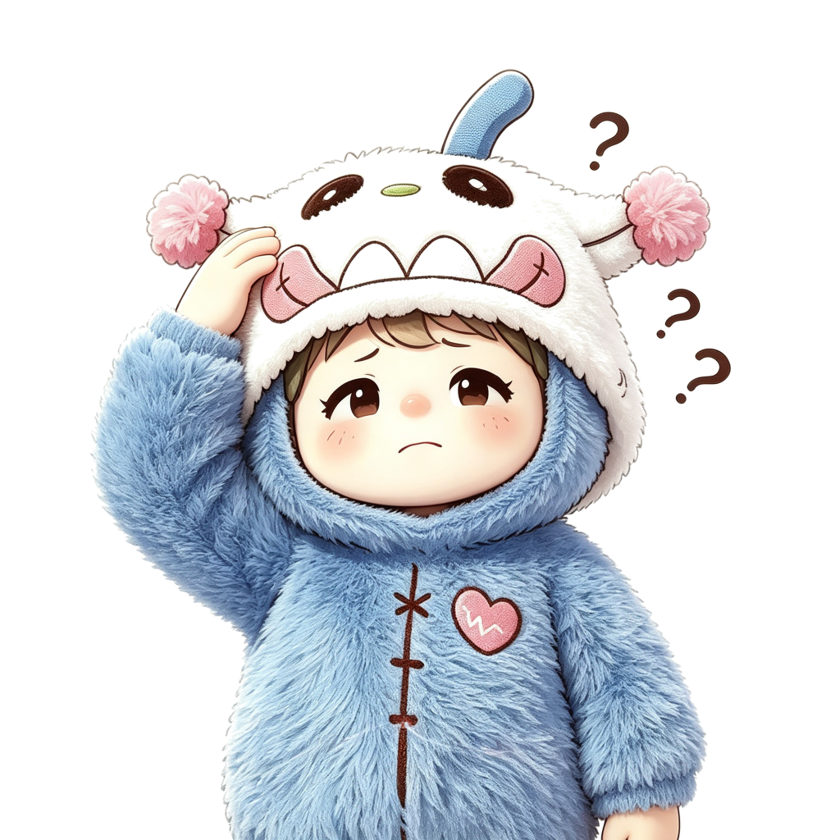  13. 错误/困惑提示  男孩挠头问号，异常状态 | 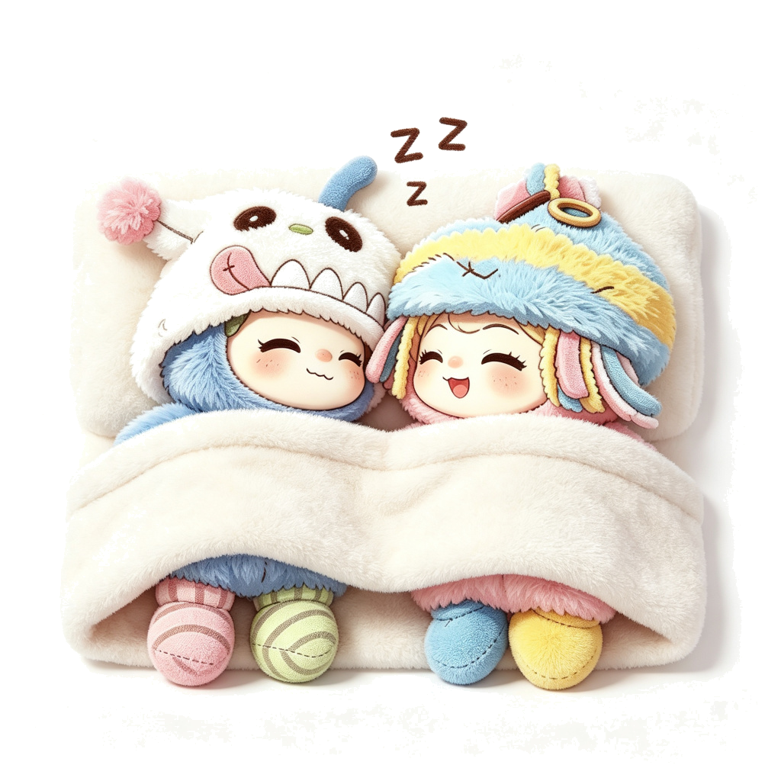  14. 晚安/夜间模式  两人盖被睡觉，ZZZ
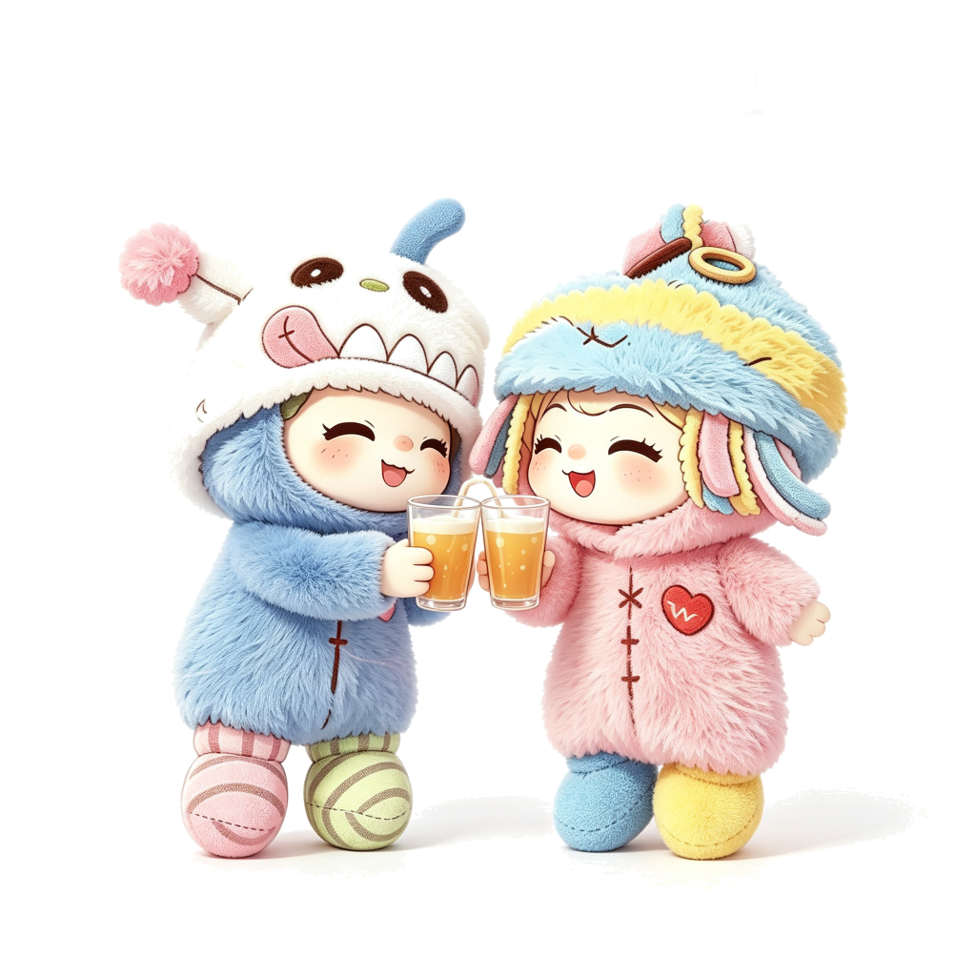
15. 庆祝/碰杯
两人举饮料碰杯

文件位置
图片路径：miniprogram/images/mascot/
代码引用：/images/mascot/01-splash.png

